昆山佰生优生物科技有限公司成立于2011年。由几位华东理工大学微生物专业毕业的硕博联合创建，具备强大的产品研发实力，具备可靠的产品品质控制能力，具备高标准的生产环境和高素质的专业生产人员。
佰生优秉承绿色、营养、新鲜的理念，深入开发乳酸菌相关系列产品在健康领域的运用，立志于用生物科技改善21世纪的营养膳食结构，用心为消费者提供快捷、方便、营养、健康的绿色产品。目前已经形成一整套的乳酸菌产品应用的研发、生产、营销体系。
2012年10月，在上线一年的时间，佰生优家用酸奶发酵剂因其优良的发酵品质，稳定的发酵性能迅速赢得消费者的信任，全国发展为126家代理商，每月销售额达数百万元。
2013年10月，在上线两年的时间，屡次创造行业神话。目前佰生优已经入住天猫、京东、1号店、亚马逊等主流电子商务平台。在淘宝平台，佰生优已拥有300多家代理商。
2014年，佰生优还在成长！

产品介绍
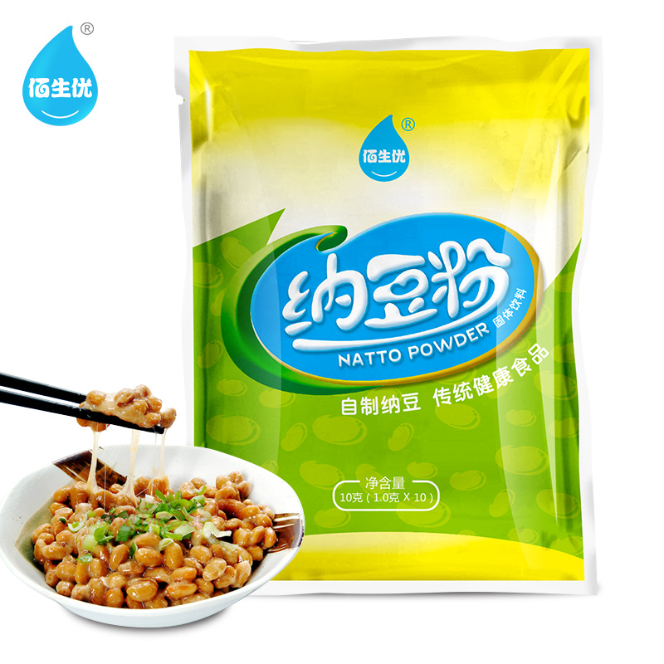
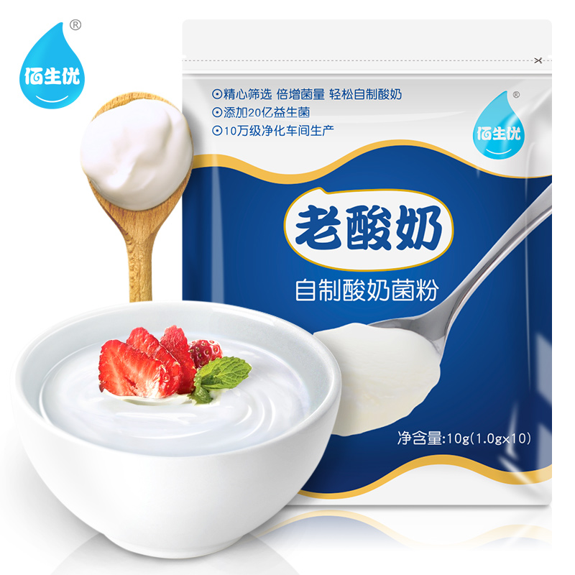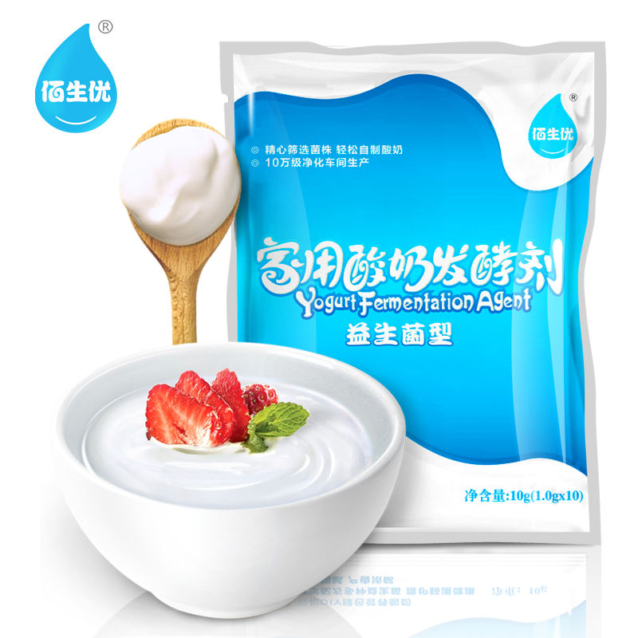
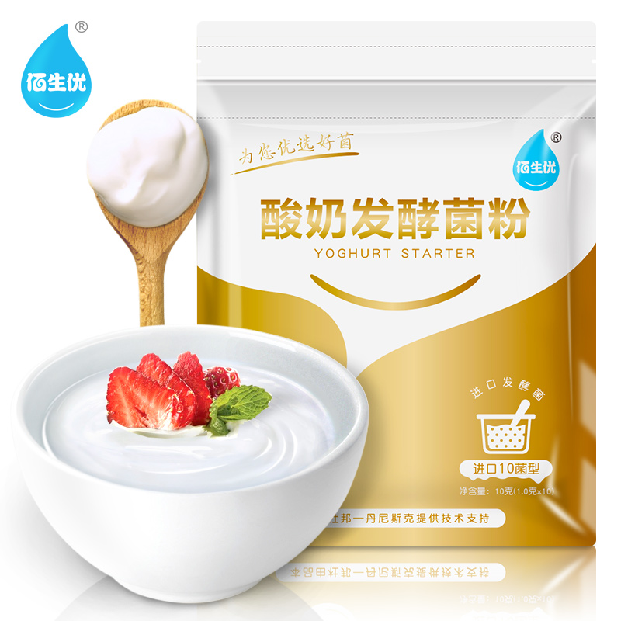
400 618 8205

